4.2 Termograme DSC și temperature critice de transformare

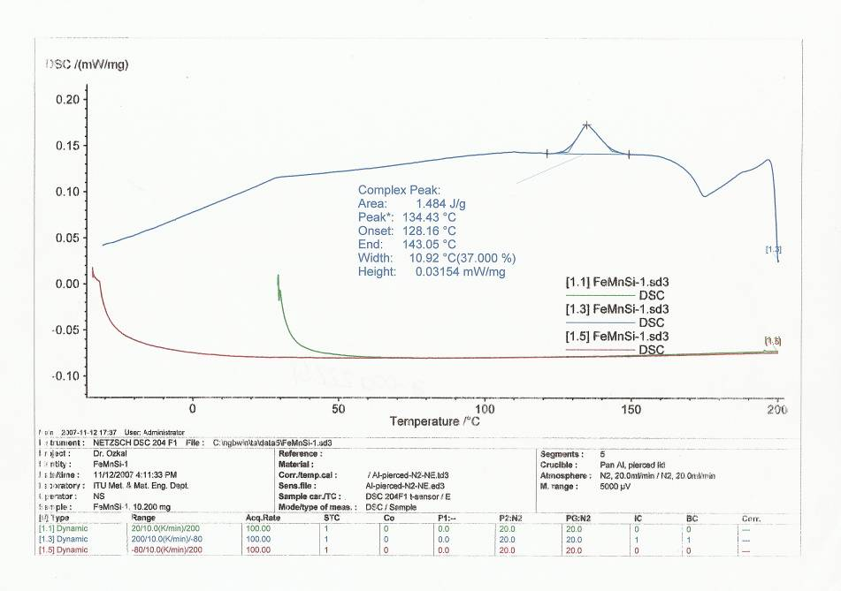
Termogramă DSC cu răcire de la 200⁰C, ilustrând producerea unei transformări martensitice directe, la răcire

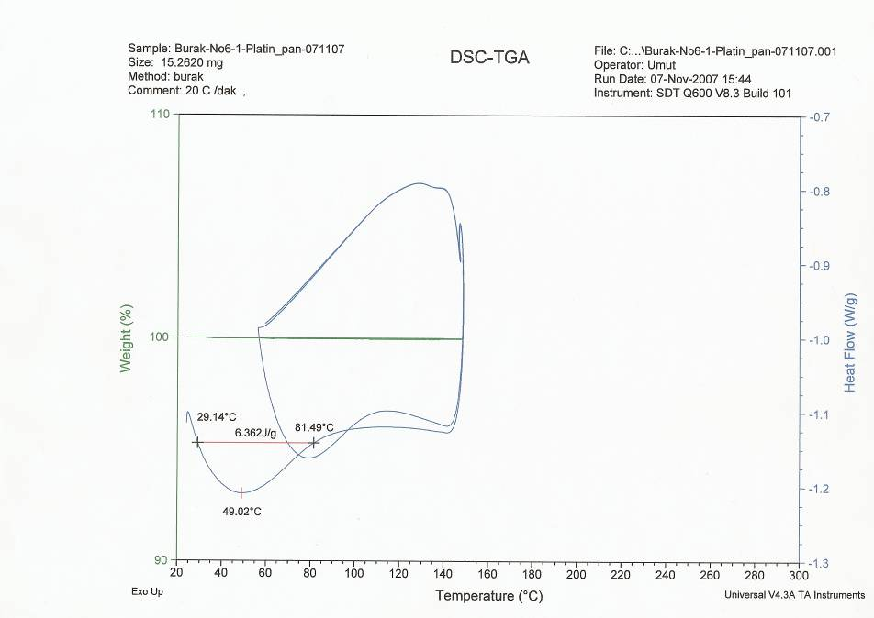
Termogramă DSC cu încălzire de la temperatura camerei până la 150⁰C, în atmosferă neutră, a unui fragment din porțiunea calibrată a unei probe de tracțiune alungită cu 1 %

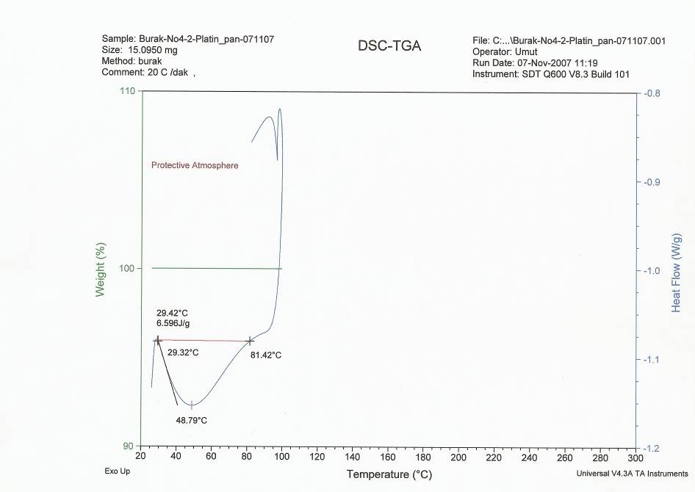
Termogramă DSC cu încălzire de la temperatura camerei până la 100⁰C, în atmosferă neutră, a unui fragment din porțiunea calibrată a unei probe de tracțiune alungită cu 2 %

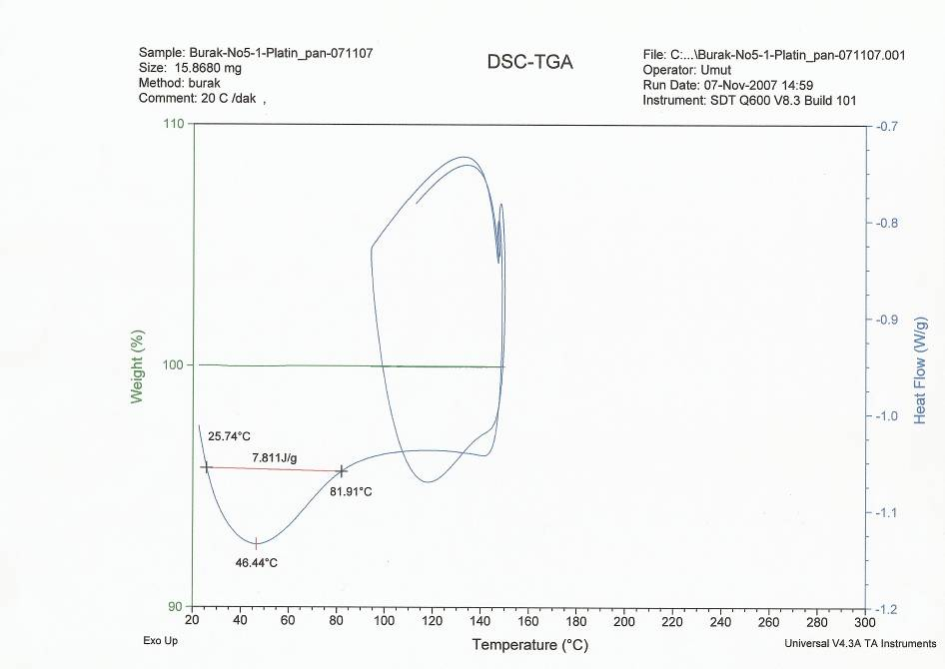
Termogramă DSC cu încălzire de la temperatura camerei până la 150⁰C, în atmosferă neutră, a unui fragment din porțiunea calibrată a unei probe de tracțiune alungită cu 3 %

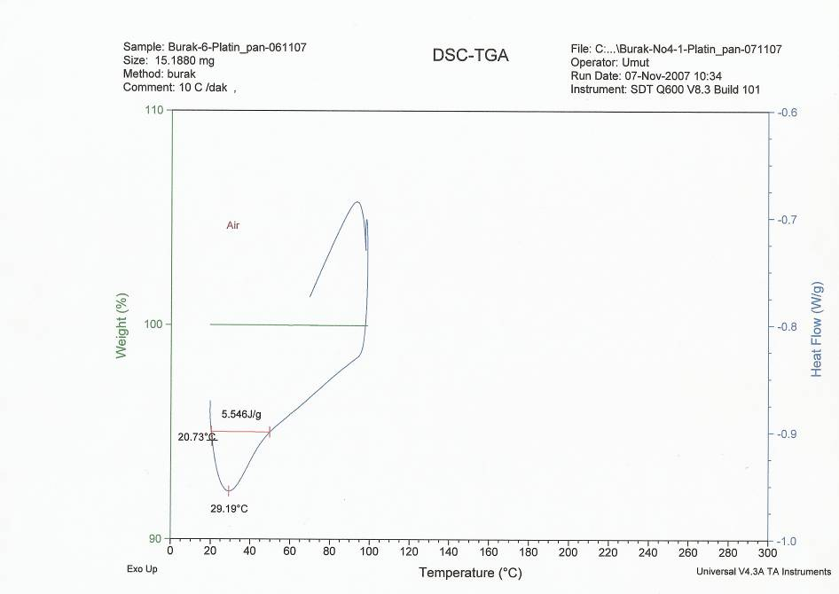
Termogramă DSC cu încălzire de la temperatura camerei până la 100⁰C, în aer, a unui fragment din porțiunea calibrată a unei probe de tracțiune alungită cu 3 %

Valorile temperaturilor critice și a entalpiilor specifice de transformare

Nr. crt. | Procesul termic | Alungirea aplicată probei | Masa fragmentului, mg | Valorile temperaturilor critice, ⁰C |  |  | Entalpia specifică, J/ g
 |  |  |  | Început | Maxim de transformare | Sfârșit | Entalpia specifică, J/ g
1 | Răcire | 0 % | 10,2 | M_{s} | M₅₀ | M_{f} | 1,484
 |  |  |  | 143,05 | 134,43 | 128,16 | 1,484
2 | Încălzire în atmosferă neutră | 1 % | 15,262 | A_{s} | A₅₀ | A_{f} | 6,362
 |  |  |  | 29,14 | 49,02 | 81,49 | 6,362
3 | Încălzire în atmosferă neutră | 2 % | 15,095 | 29,42 | 48,79 | 81,42 | 6,596
4 | Încălzire în atmosferă neutră | 3 % | 15,869 | 25,74 | 46,44 | 81,91 | 7,811
5 | Încălzire în aer | 3 % | 15,188 | 20,73 | 29,19 | 49,5 | 5,596

